Техническая информация для архитектурного проекта (концепции) благоустройства парка на территории творческой усадьбы «Хутор Степной Рамонского района Воронежской области.

Спутниковая фотосъёмка с определением зоны благоустройства и его размеров.

Кадастровый номер 36:25:6945009:280

Воронежская область, р-н. Рамонский, с. Горожанка, ул. Молодежная

Площадь участка: 5 620 кв.метров

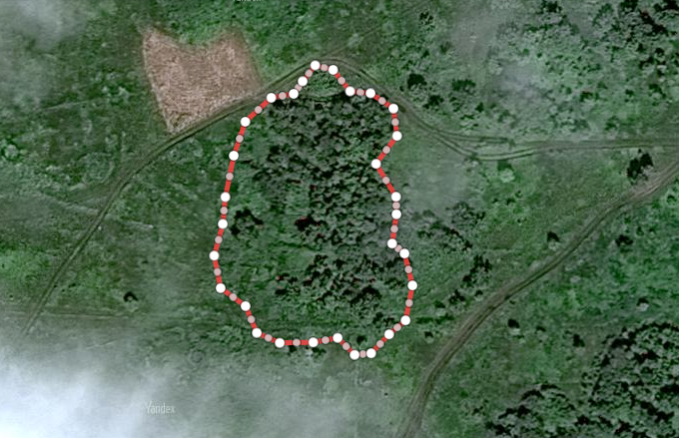

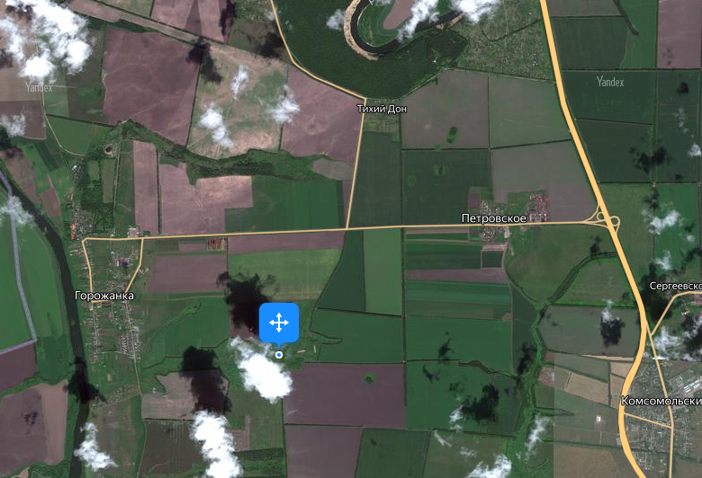

Для подачи Заявки на участие в Конкурсе необходимо отправить через онлайн-форму:

Генеральный план территории: чертеж в горизонтальной проекции М 1:500 с нанесением основных элементов планировки — площадок и дорожной сети, типов насаждений с условными обозначениями, экспликацией, в том числе обязательно предусмотреть:

* сенсорные дорожки;
* помещение для мастер-классов, оранжерея;
* площадка для торжественной регистрации свадьбы, фотозоны;
* доступную среду.

Дендроплан с основными древесно-кустарниковыми композициями и цветниками, в том числе:

* предусмотреть зеленое ограждение территории;
* ароматную комнату;
* зеленый коридор (тоннель, арки, перголы, берсо и т.п.);
* водоем или альпинарий;
* сухой ручей.

Ассортиментная ведомость проекта

* только плодово-ягодные растения (деревья и кустарники);
* ароматные и лекарственные цветы;
* злаковые растения.

План размещения МАФ (малые архитектурные формы) с визуализацией. Масштаб 1:500 или 1:1000 на выбор, в том числе:

* входную группу;
* ротонду;
* оранжерею.

Визуализация проектов. 5-7 основных эскизов

Конкурсные графические материалы подавать в формате .pdf

Парк создается по принципу Сенсорного сада с обязательным включением сенсорных дорожек.

Ознакомиться с примерами сенсорных садов можно здесь: <https://disk.yandex.ru/d/WrEf9iIhQLaoow>

Примеры и принципы сенсорных дорожек здесь: <https://www.youtube.com/watch?v=uFCRbhp0AKE>